Pressemitteilung

Bozen, 11. November 2019

Claudiana: Ausstellung und Keksebuffet zum Welttag eines Berufs mit Zukunft

Der verantwortungsvolle Job eines Medizinischen Röntgentechnikers
Am 8. November jährte sich die Entdeckung der Röntgenstrahlen, die 1895 vom deutschen Physiker Willhelm Conrad Röntgen eher zufällig im Rahmen von Versuchen mit Kathodenstrahlen beobachtet wurden. An diesem Datum wird jedes Jahr weltweit der internationale Tag der Radiologie begangen. Der Studiengang für Medizinische Röntgentechnik an Südtirols Gesundheitshochschule Claudiana hat sich heuer etwas Besonderes einfallen lassen. Man hat an diesem Welttag in Zusammenarbeit mit der Berufskammer der sanitäts-technischen, rehabilitativen und präventiven Gesundheitsberufe eine Fotoausstellung und ein Keksebuffet organisiert.

Ziel des Projekts war es, Einblick in den Beruf des medizinischen Röntgentechnikers zu geben und die verschiedenen Aufgabenbereiche und Abteilungen vorzustellen. “Die Professionisten für medizinischen Bildgebung und Strahlentherapie finden auch im Südtiroler Sanitätsbetrieb einen zentralen Tätigkeitsbereich. Medizinische Röntgentechniker sind besonders wegen der ständigen Entwicklung der medizinischen Hi-Tech- Anwendungen sowie in Hinblick auf die Eröffnung des neuen Klinikums in Bozen am Arbeitsmarkt sehr gefragt.“ weiss Dr. Mag. Irene Rigott. Sie ist Medizinische Röntgentechnikerin und Studiengangsleiterin der Medizinischen Röntgentechnik an der Claudiana.

Medizinische RöntgentechnikerInnen verbinden in ihrer Arbeit verantwortungsbewusste und einfühlsame Patientenbetreuung mit der Bedienung von anspruchsvollen technischen Geräten. Die Erstellung von Röntgenbildern, Computertomographien und Magnetresonanzaufnahmen stehen im Mittelpunkt genauso wie die Diagnose- und Therapieverfahren in der Nuklearmedizin und in der Strahlentherapie. Der Studiengang wird in Zusammenarbeit mit der S. Cuore Universität in Rom an der Claudiana angeboten. Zurzeit sind 18 Studierende eingeschrieben. Das dreijährige Vollzeitstudium schließt mit einem Laureatsdiplom, das dem Universitätsdiplom gleichwertig ist. Die Absolventen haben damit Zugang zur entsprechenden beruflichen Tätigkeit und zu öffentlichen Ämtern.

Im Bild 1: Die Organisatoren mit Dr. Mag. Irene Rigott (Studiengangsleiterin der Medizinische Röntgentechnik an der Claudiana- Bildmitte vorne)

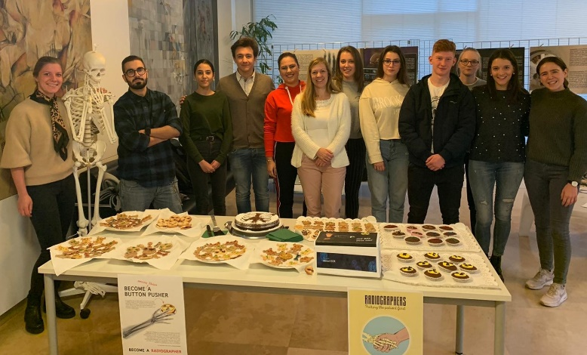

Im Bild 2: Die Ausstellung über die Welt der Röntgen

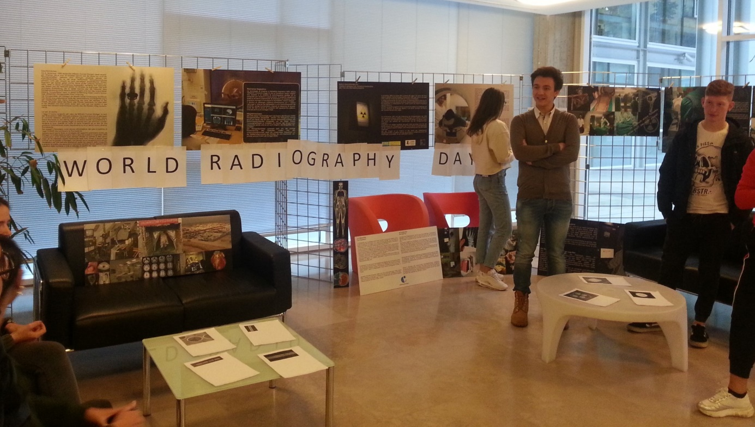

Informationen

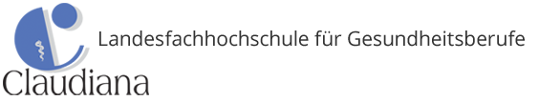

Landesfachhochschule für Gesundheitsberufe
Claudiana
Dr. Guido Bocchio
Lorenz-Böhler-Str. 13
39100 Bozen
Tel. 0471 067300
Fax 0471 067310
E-Mail: direktion@claudiana.bz.it
www.claudiana.bz.it

